***Историко-патриотическое направление***

Это направление позволяет формировать у учащегося **гражданское отношение к Отечеству.**

***Задачи:***- развивать общественную активность учащихся, воспитывать в них сознательное отношение к народному достоянию, верность боевым и трудовым традициям старшего поколения, преданность отчизне, готовность к защите ее свободы и независимости;- воспитывать политическую культуру, чувство ответственности и гордости за свою страну**.**

***Предполагаемый результат*  -**убежденность учащихся в том, что настоящий патриот любит и гордится своей Родиной, изучает ее историко-культурное, духовное наследие, верен своему гражданскому долгу и готов к защите Отечества.

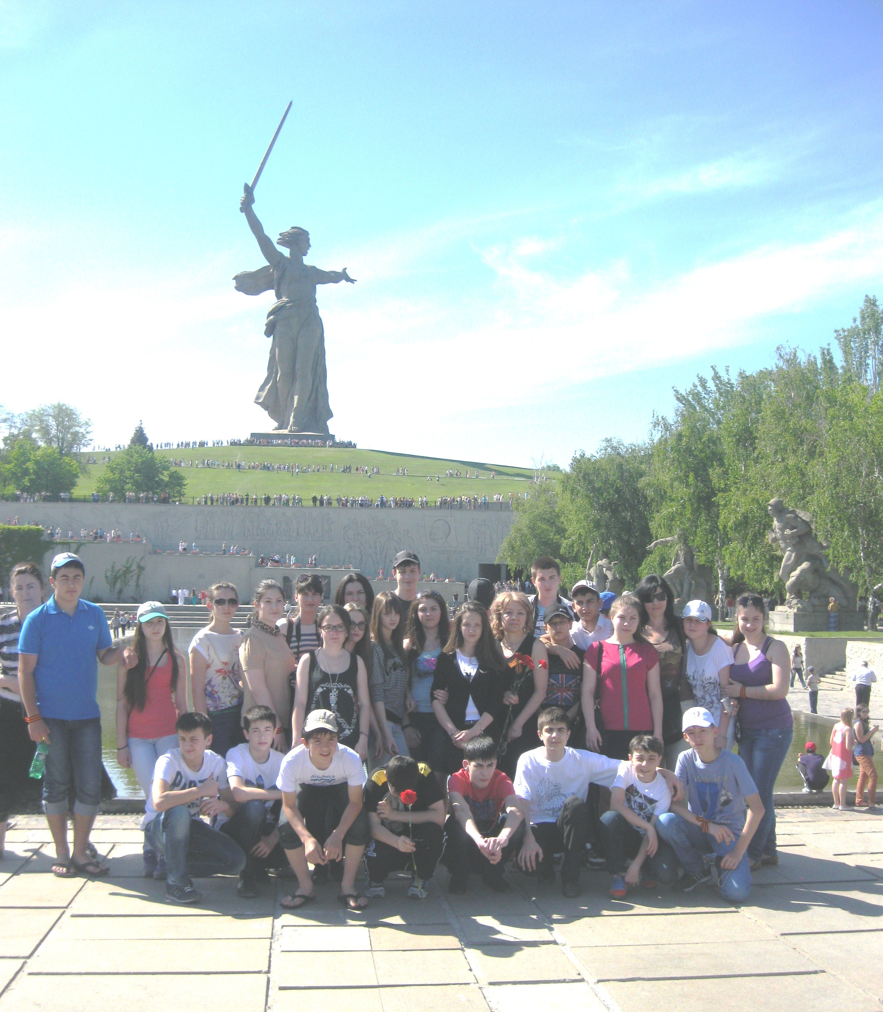 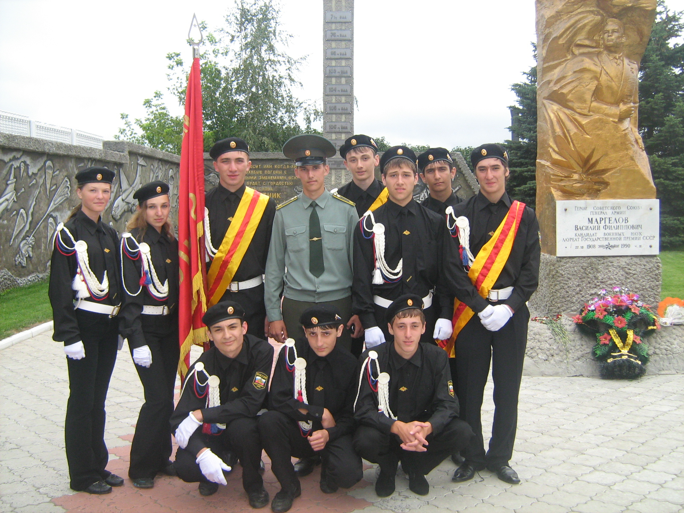

Данное направление осуществляется через: Проведение тематических классных часов, Вахты памяти , недели краеведения, беседы ,посещение музеев, выставок

встречи с ветеранами, участниками боевых действий и т.п.

В соответствии с календарём патриотических дат в школе был проведены классные часы «Никто не забыт и ничто не забыто», «Их именами названы улицы», «Непобедимая и легендарная» и другие, конкурс чтецов « И помнит мир спасённый», конкурс рисунков и стенгазет «Служу Отечеству», акции «День призывника» и «Посылка солдату». Месячник военно-патриотического воспитания  в школе, посвященный Дню защитников Отечества и проводимый в нашей школе ежегодно, ориентирован на учащихся 1-11 классов и призван формировать эмоционально-волевые качества гражданина - патриота России, повышать уровень физической подготовки подростков и юношей, воспитывать стремление к сохранению и преумножению военного, исторического и культурного наследия.